

Manuale

Utente

GreenLeaf

|  |  |
| --- | --- |
| Riferimento |  |
| Versione | 1.0 |
| Data | 04/02/2023 |
| Destinatario | Prof.ssa F. Ferrucci  Prof F. Palomba |
| Presentato da | Angelo Afeltra,  Antonio Giametta,  Raffaele Squillante,  Alessandro Borrelli,  Vincenzo Cerciello,  Michela Faella,  Gerardo Napolitano,  Mirko Vitale |
| Approvato da |  |

# **Revision History**

|  |  |  |  |
| --- | --- | --- | --- |
| **Data** | **Versione** | **Descrizione** | **Autori** |
| 04/02/2023 | 1.0 | Scrittura del documento | Gerardo Napolitano, Alessandro Borrelli |

**Sommario**

Revision History 2

1 Introduzione 4

* 1. Scopo del sistema 4
  2. Scopo del documento 4
  3. Chi utilizza il sistema 4

2 Requisiti 5

# **Introduzione**

Deforestazione, biodiversità a rischio, cambiamenti climatici ed effetto serra antropica, sono solo alcune delle realtà che coinvolgono il nostro pianeta. L’AEA, il centro dati dell’Unione Europea sull’inquinamento atmosferico ha come obiettivo di usare il sistema Green Leaf per risolvere diversi problemi quali:

* Inquinamento atmosferico;
* Inquinamento idrico;
* Cambiamenti climatici;
* Diminuzione della biodiversità.

## **Scopo del documento**

Questo manuale nasce con lo scopo di facilitare l’utilizzo e la comprensione del sistema Green Leaf per l’utente. Di seguito vengono descritte le funzionalità del sistema, così da guidare l’utente nella loro esecuzione tramite l’uso dei Mockup dell’interfaccia grafica.

## **Chi utilizzerà il sistema?**

Green Leaf è pensato per una vasta gamma di utenti. Alcune funzionalità saranno fornite solo agli Operatori, ovvero il personale incaricato dell’operazione di piantumazione.

**QUALSIASI UTENTE**

Tutti gli utilizzatori del nostro sito hanno la possibilità, autenticati o meno, di usufruire delle funzionalità di:

1. Monitoraggio dell’inquinamento sia a livello nazionale che regionale.
2. Previsione dell’inquinamento sia a livello nazionale che regionale.
3. Calcolo CO2 causata nell’arco di una giornata tramite la selezione dei mezzi di trasporto usati e i relativi km.

**UTENTE**

Gli utenti autentificati come tali, avranno a disposizioni ulteriori funzionalità come:

1. Eliminare il proprio account dalla propria area personale.
2. Effettuare il logout dalla propria area personale.
3. Aggiungere un albero al carrello.
4. Riscattare un buono regalo.
5. Poter finalizzare l’acquisto effettuando il checkout.
6. Visualizzare il proprio carrello.
7. Rimuovere, tramite l’apposita icona, un articolo dal carrello.
8. Visualizzare gli alberi adottati dall’utente.
9. Visualizzare le varie informazioni per ogni albero adottato, tra cui la geolocalizzazione e lo stato dell’albero stesso.

**OPERATORE**

Gli operatori non potranno usufruire delle funzionalità degli utenti, ma saranno fornite funzionalità a loro completamente dedicate:

1. Effettuare il logout dalla propria area personale.
2. Visualizzare una sezione per le informazioni formative sulla piantumazione di un albero.
3. Confermare l’avvenuta piantumazione.
4. Visualizzare tutte le piantumazioni, tramite un’apposita pagina dedicata, ancora da effettuare nella propria regione di competenza.

**ADMIN**

Gli admin non potranno usufruire delle funzionalità né degli utenti né degli operatori, ma saranno fornite funzionalità a loro completamente dedicate:

1. Effettuare il logout dalla propria area personale.
2. Registrare un nuovo operatore tramite la propria area personale.
3. Eliminare un account operatore tramite la propria area personale.

# **Requisiti**

**RF_GU_1.1:** Login

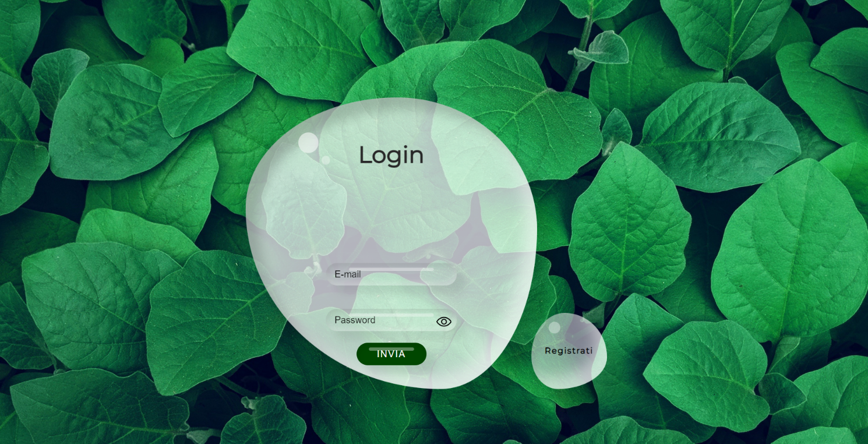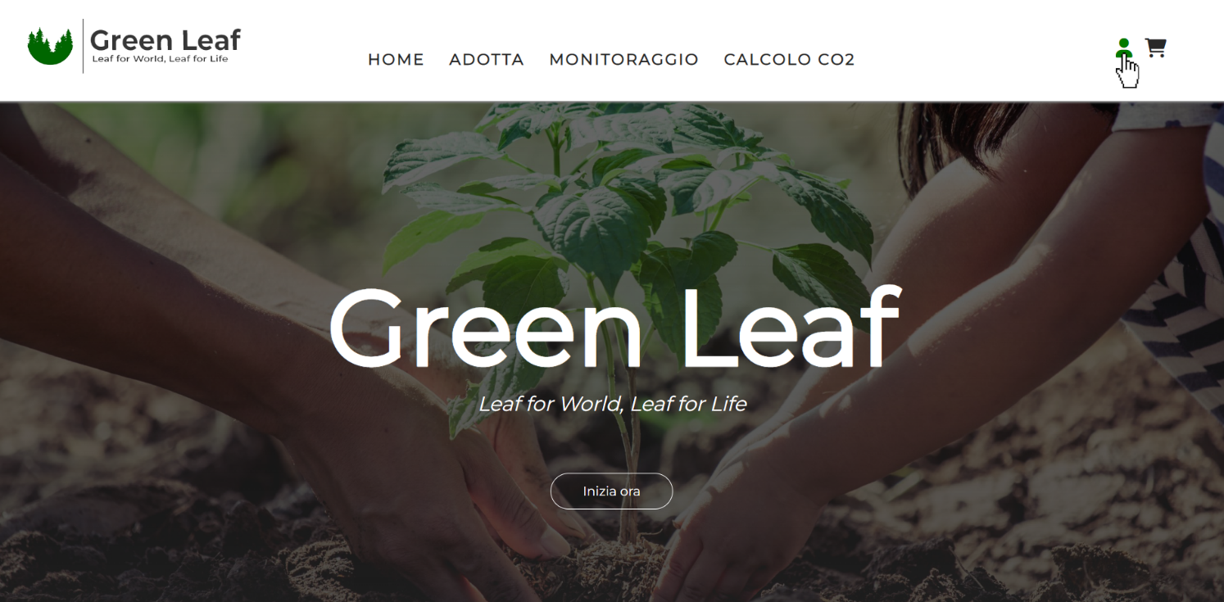Per effettuare il Login l’Utente clicca sull’icona dell’utente, in alto a destra nella Homepage, e viene rimandato alla pagina del Login in cui inserire le proprie credenziali.

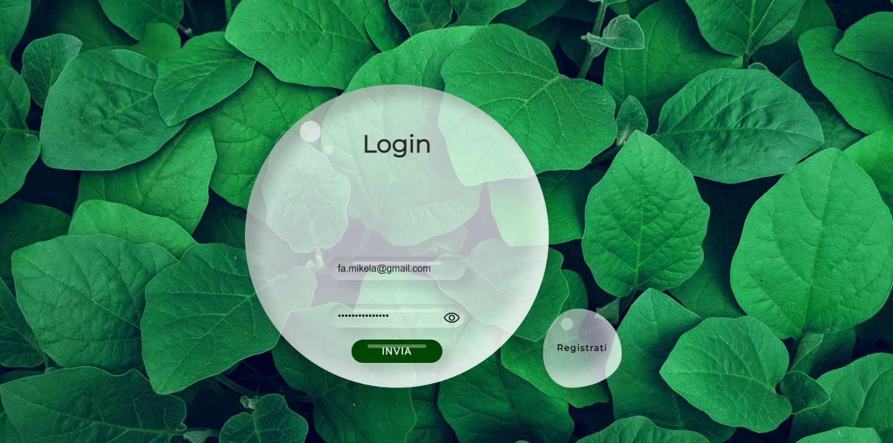

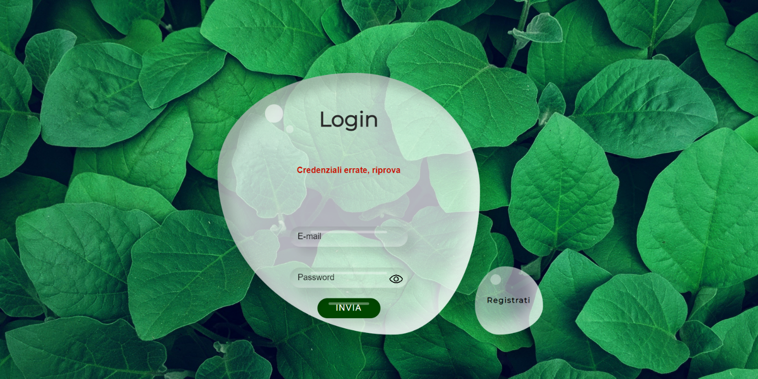Dopo aver inserito le credenziali viene fatto un controllo su di esse, se il controllo va a buon fine si viene rimandati all’ Area Utente dedicata altrimenti viene generato un messaggio di errore.

**RF_GU_1.2:** Registrazione Utente

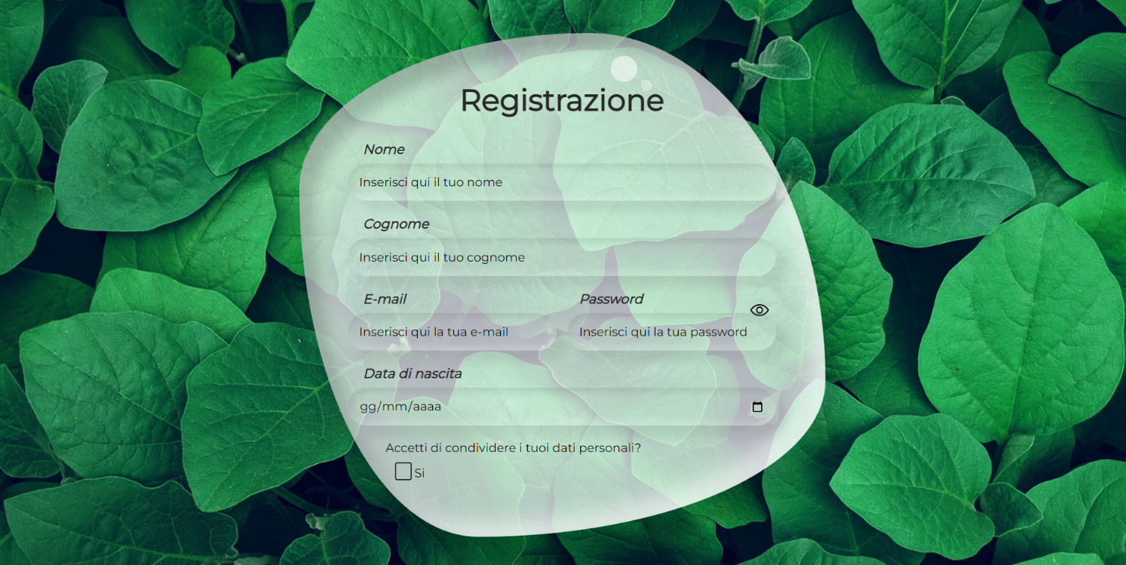Per effettuare la Registrazione, l’utente clicca sul pulsante “Registrati” nella pagina di Login e viene reindirizzato alla pagina desiderata.

Dopo aver inserito i dati personali richiesti, bisogna accettare il trattamento di quest’ultimi nel rispetto delle norme della privacy. Se si segue il link che compare nell’allert, si viene reindirizzati alla pagina di Policy di Green Leaf.

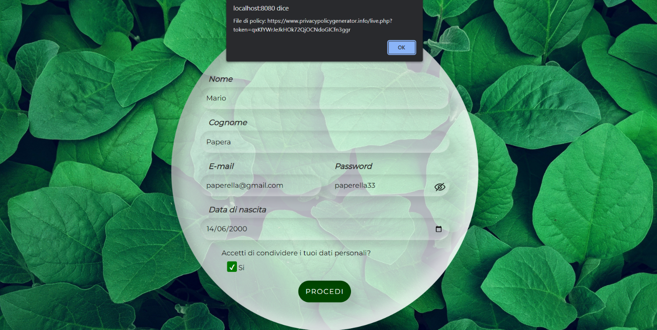

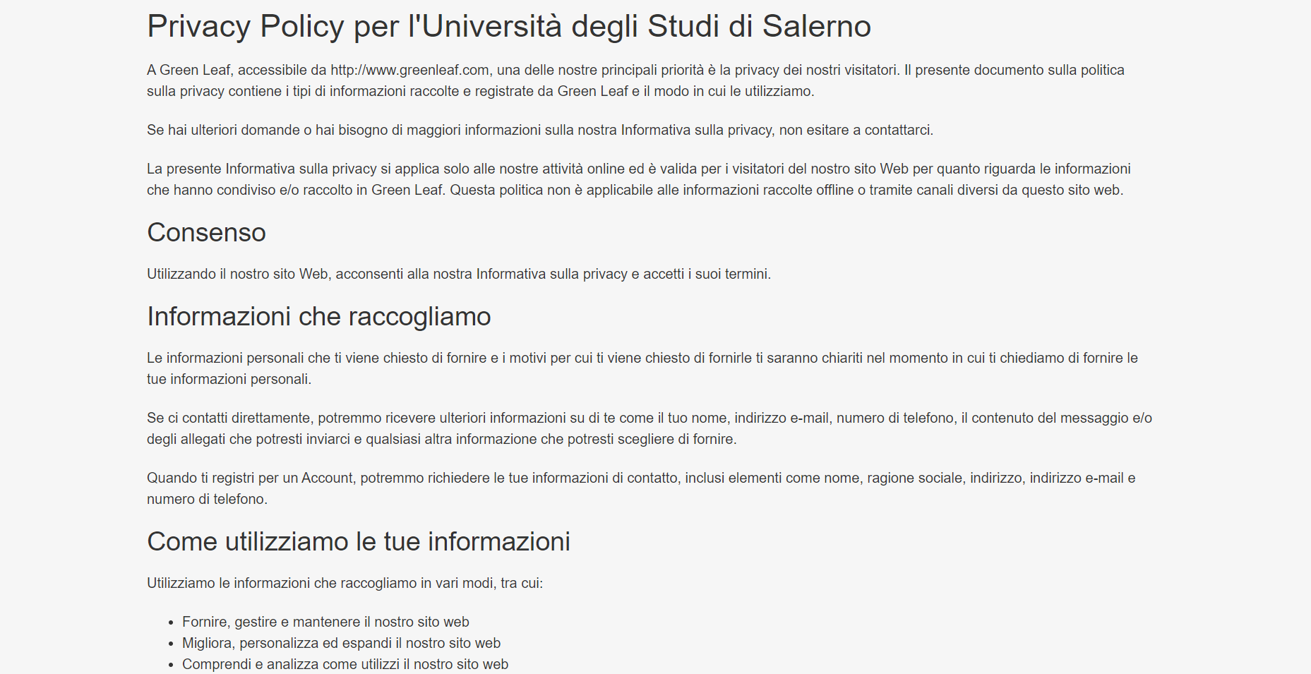

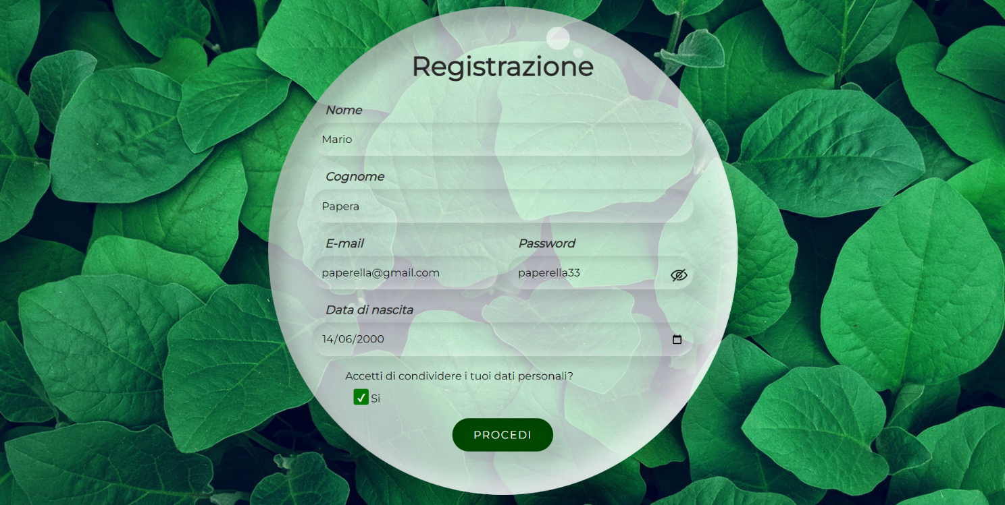

Dopo aver completato la registrazione, il sistema reindirizza all’utente alla pagina di Login.

**RF_GU_1.3:** Registrazione Operatore

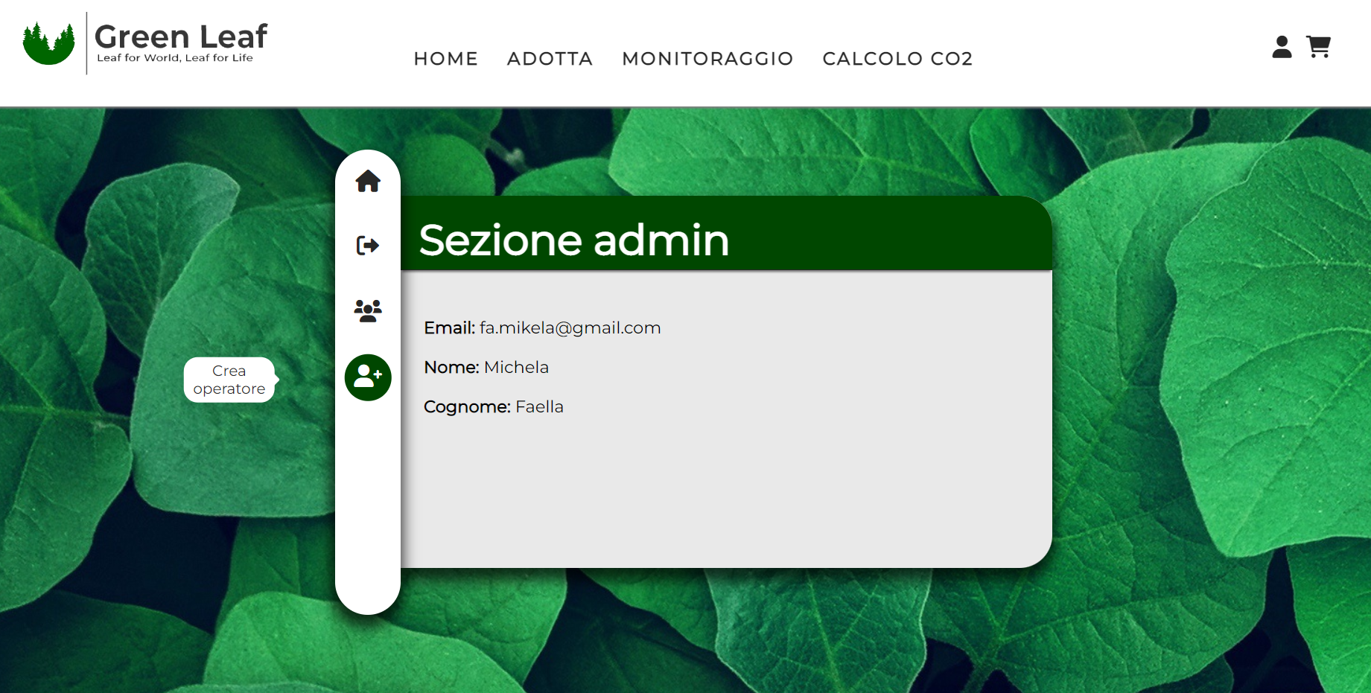La stessa procedura vista nella fase di Registrazione Utente, può essere effettuata dalla pagina personale dell’Admin.

**RF_GU_1.4:** Eliminazione account Utente

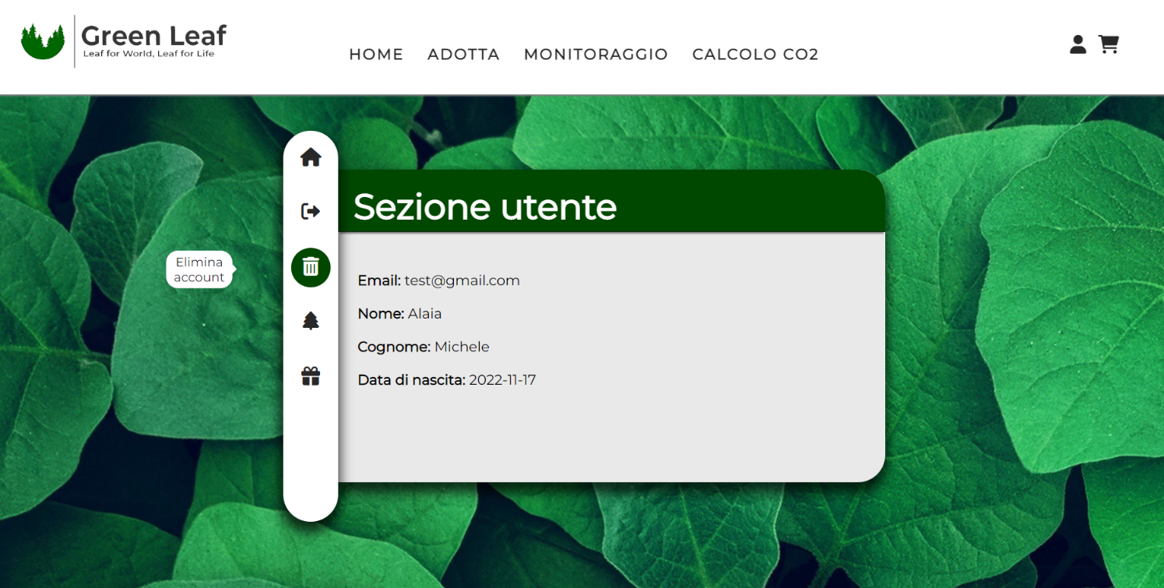Nella sezione dedicata all’Utente, è possibile eliminare il proprio account cliccando sull’icona dedicata.

**RF_GU_1.5:** Eliminazione account Operatore

L’Admin ha la possibilità di eliminare un account Operatore, tra quelli da lui creati. Prima di completare l’eliminazione dell’account scelto, il sistema chiede all’admin se è sicuro di voler compiere questa azione.

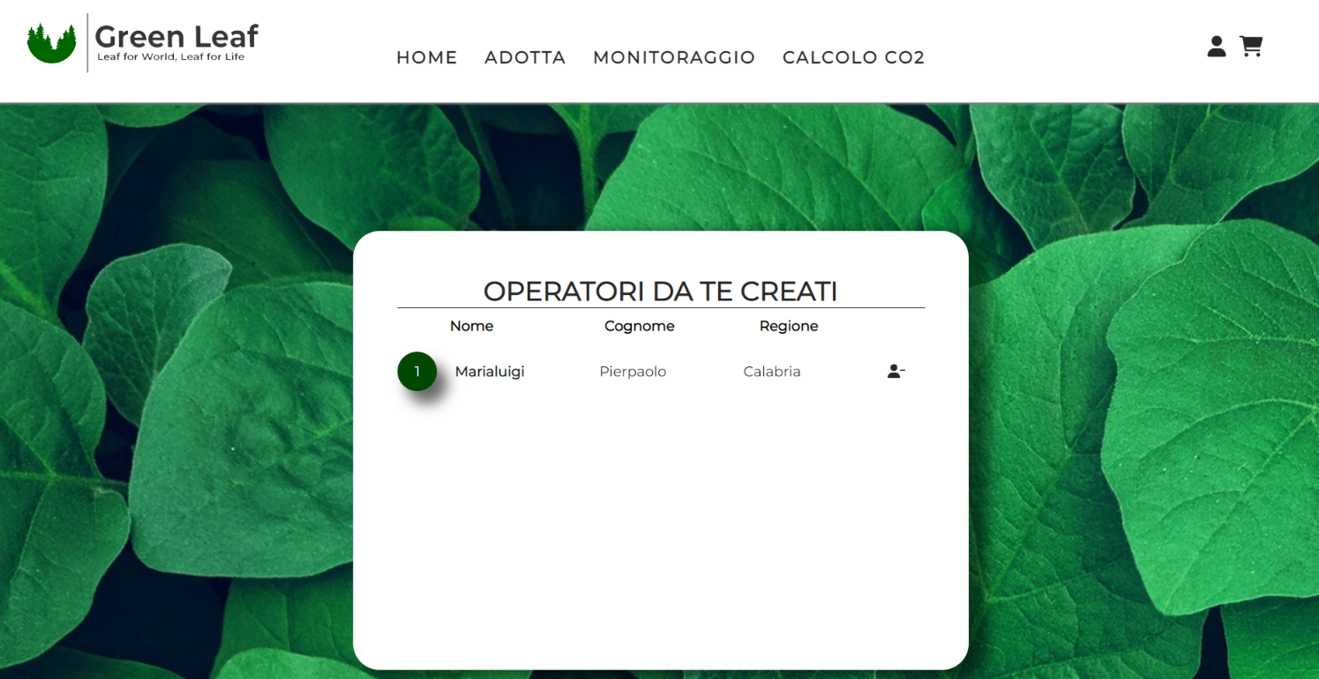

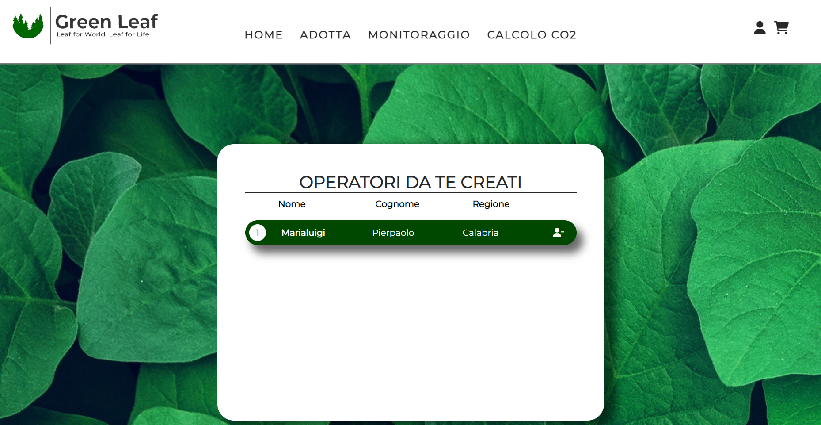

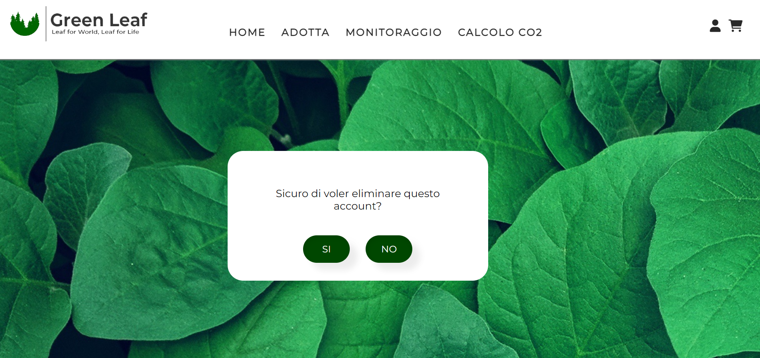

**RF_GU_1.6:** Logout

È possibile effettuare il logout dalla propria area personale.

**RF_S_2.1:** Calcolo CO2

Accedendo dalla barra di navigazione, da qualsiasi pagina del sistema, è possibile effettuare il calcolo della CO2 causata. L’utente dovrà solo selezionare il mezzo utilizzato e i relativi km percorsi per visionare il risultato del calcolo.

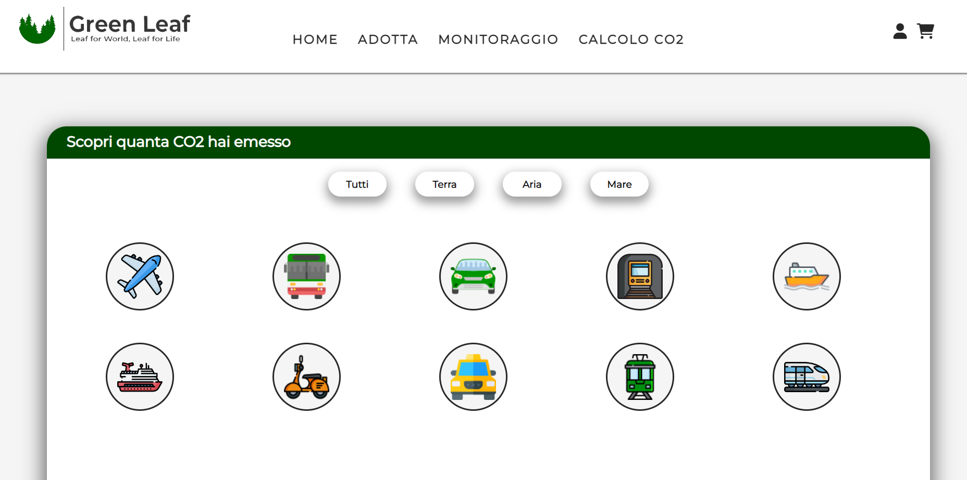

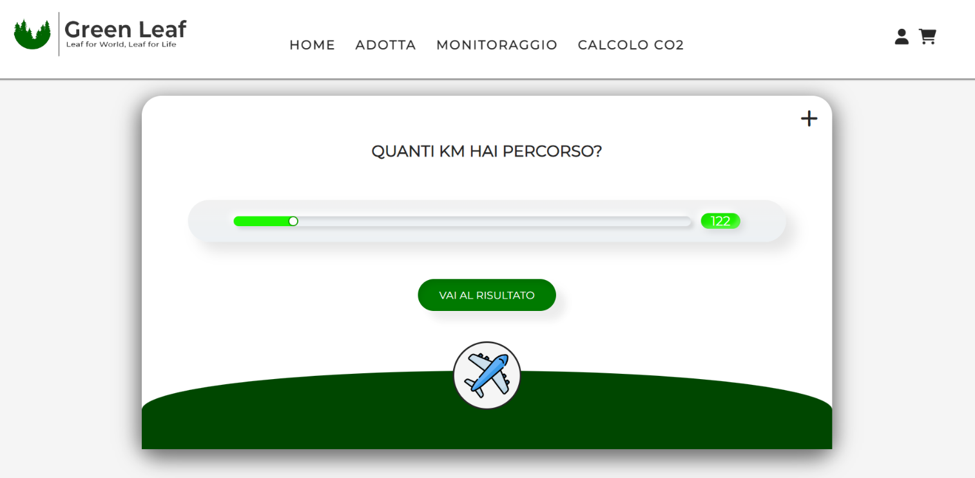

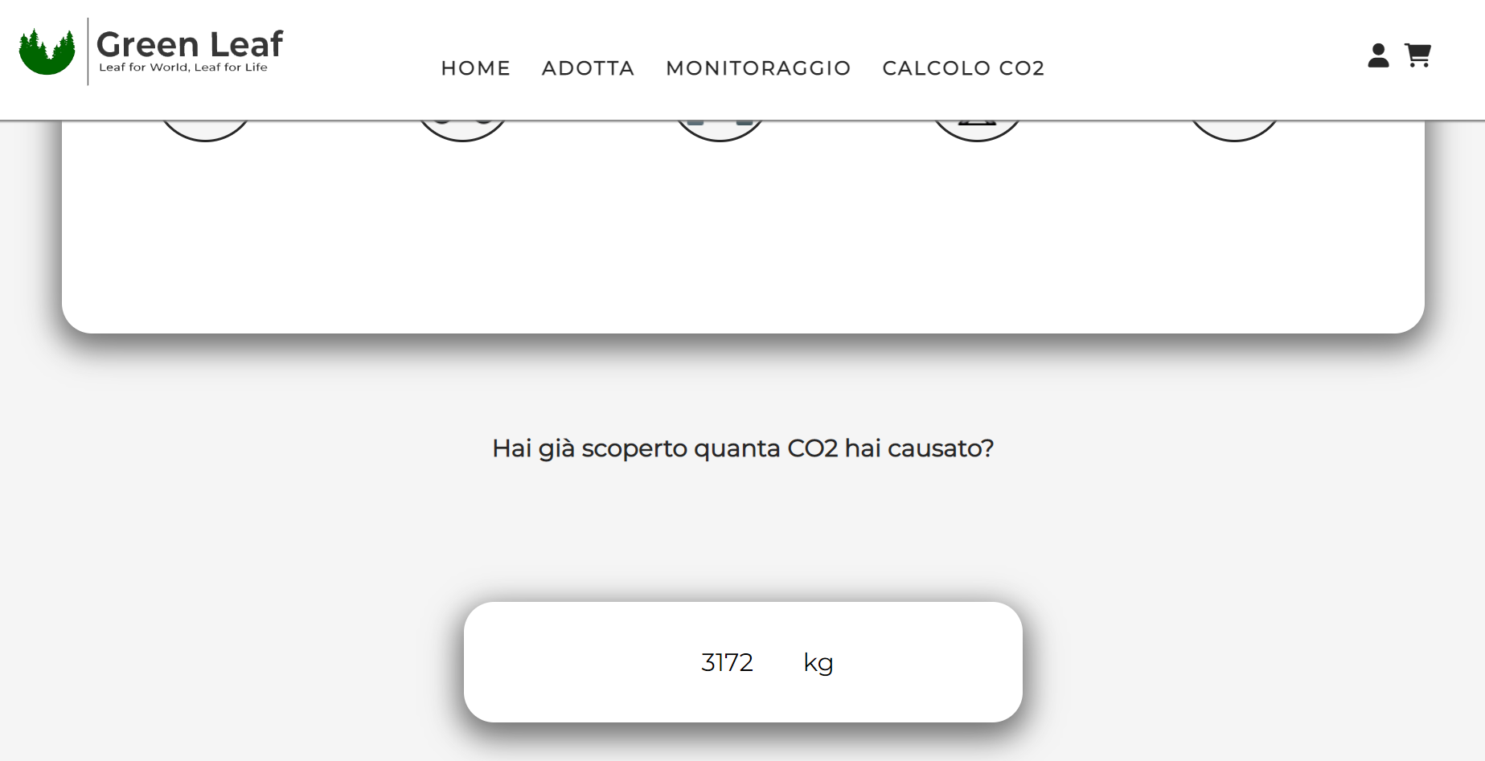

**RF_S_2.2:** Informazioni formative

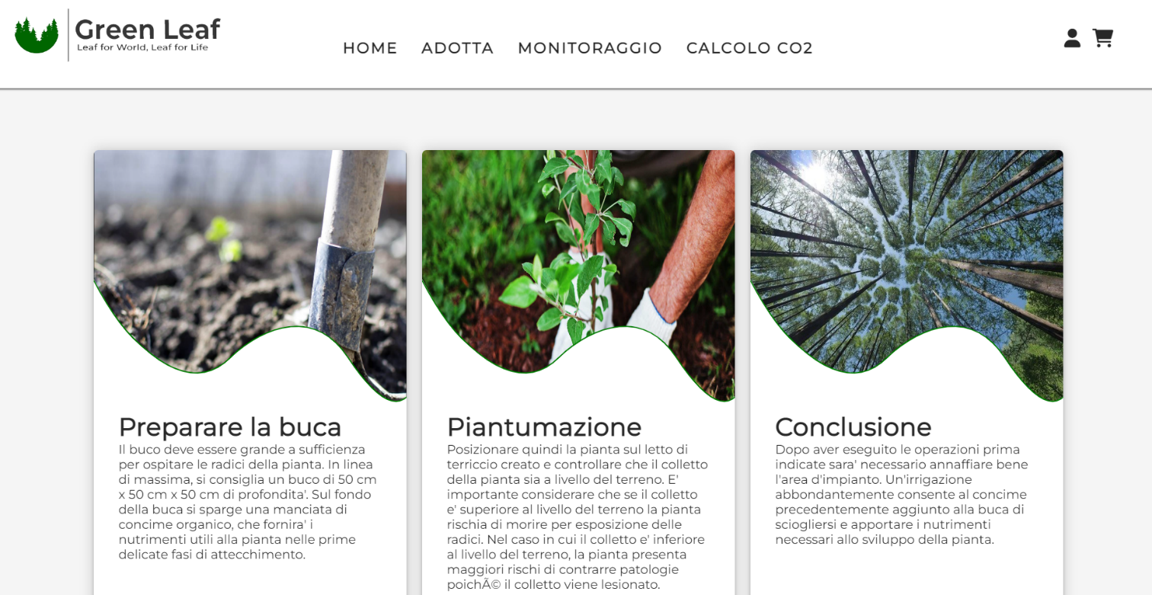L’operatore può visionare informazioni dedicate alle tecniche di piantumazione nella propria area personale.

**RF_S_2.3:** Monitoraggio inquinamento

Accedendo dalla barra di navigazione, da qualsiasi pagina del sistema, è possibile effettuare il monitoraggio dell’inquinamento sia a livello nazionale che regionale. L’utente dovrà solo selezionare l’area scelta tramite l’apposito menù a tendina.

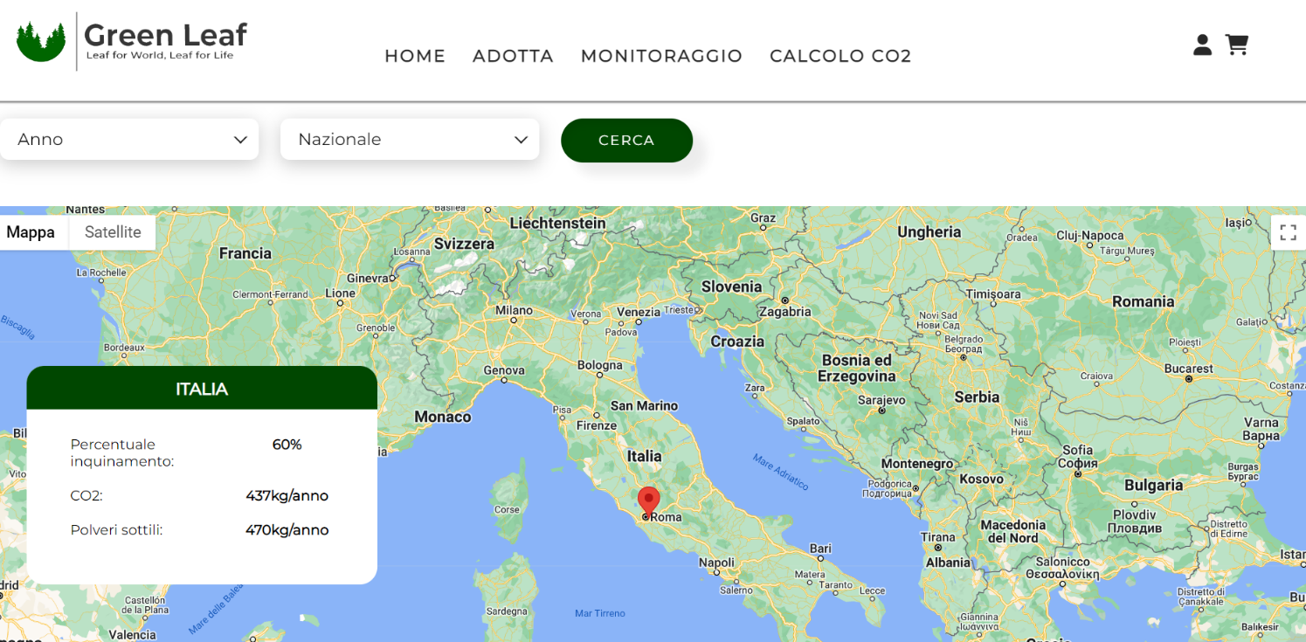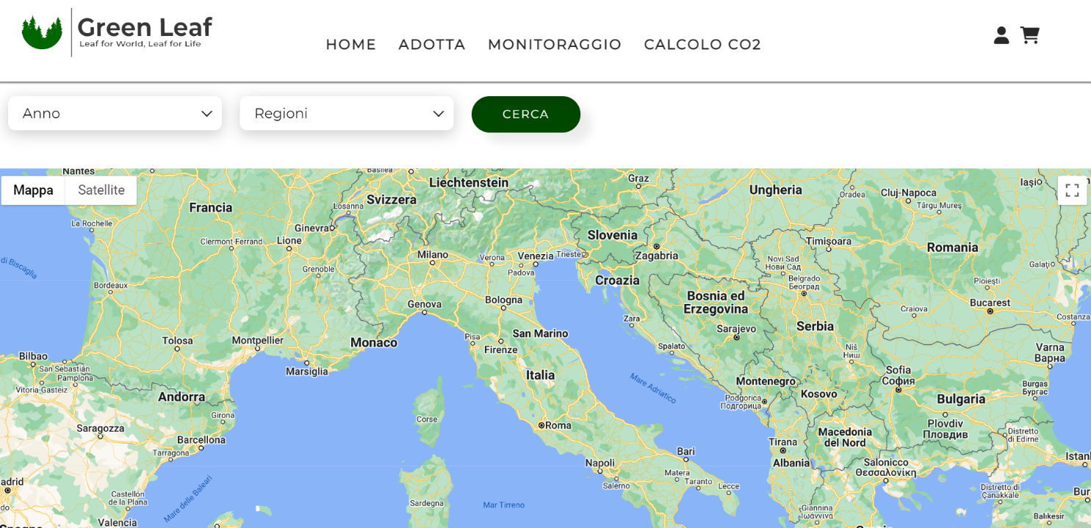Di seguito è riportata la scelta nazionale:

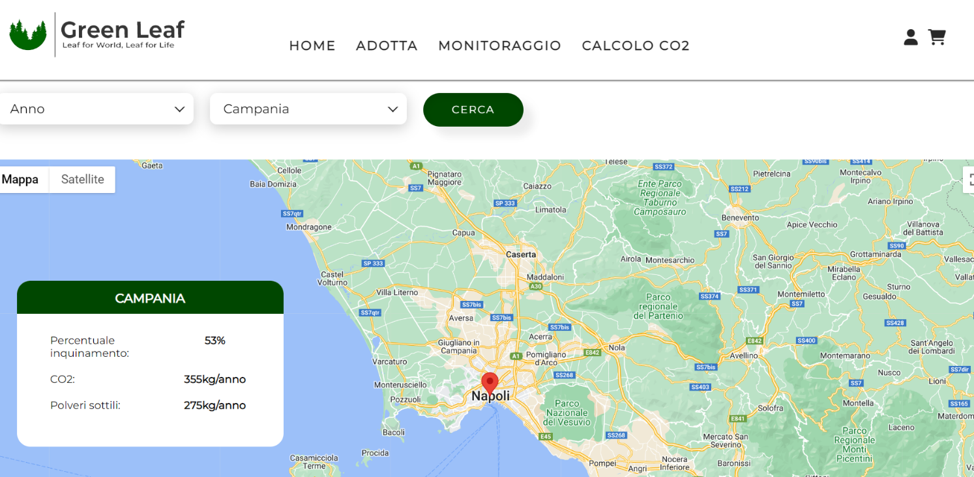Di seguito è riportata la scelta regionale:

**RF_S_2.4:** Previsione inquinamento

Accedendo dalla barra di navigazione, da qualsiasi pagina del sistema, è possibile effettuare la previsione dell’inquinamento sia a livello nazionale che regionale. L’utente dovrà solo selezionare l’area scelta tramite l’apposito menù a tendina e l’anno scelto.



Di seguito è riportata la scelta nazionale:

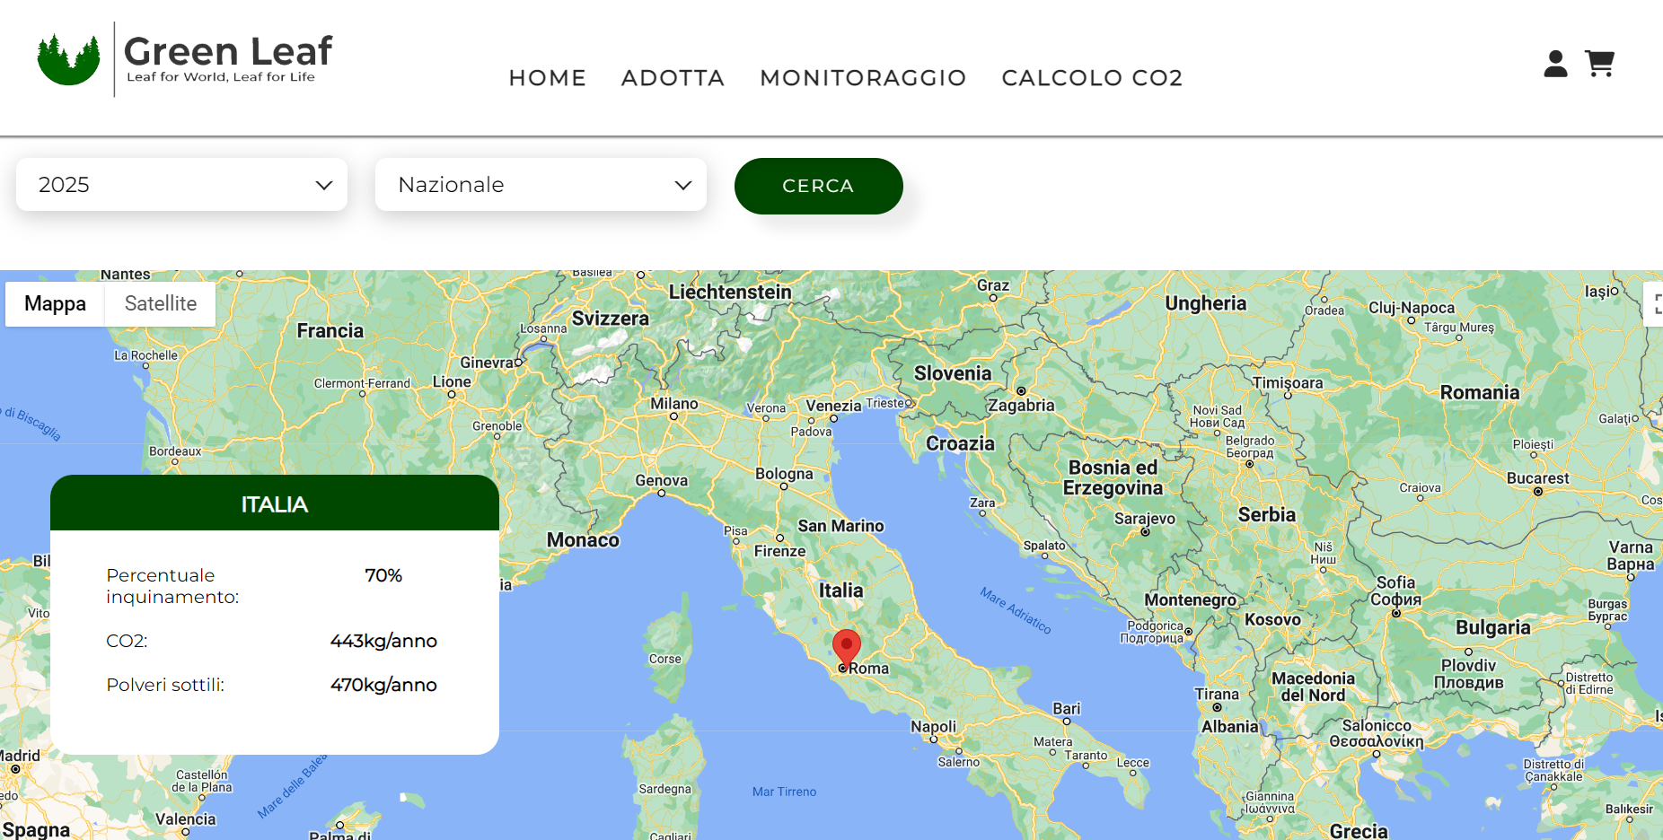

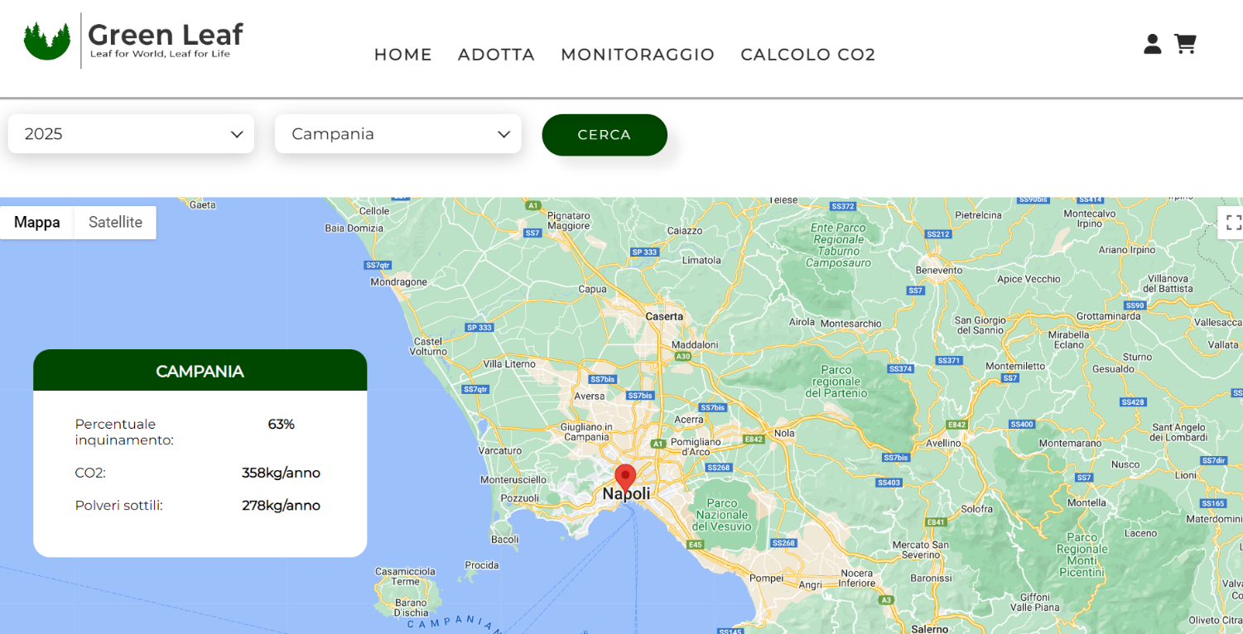Di seguito è riportata la scelta regionale:

**RF_AA_3.1:** Selezione albero

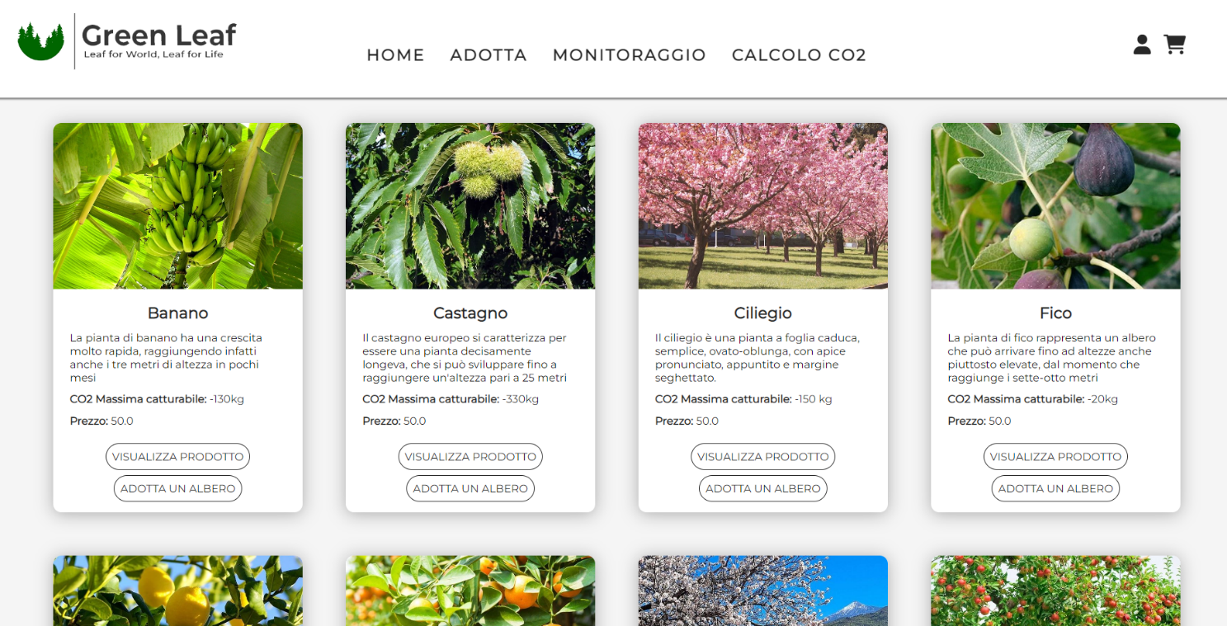Accedendo dalla barra di navigazione, da qualsiasi pagina del sistema, è visualizzare il catalogo, all’interno del quale l’utente troverà una vasta scelta di alberi da poter adottare. L’utente dovrà solo selezionare l’albero e scegliere la regione, tra quelle disponibili, dove piantarlo. Al termine di questa operazione il sistema aggiunge autonomamente l’albero al carrello.

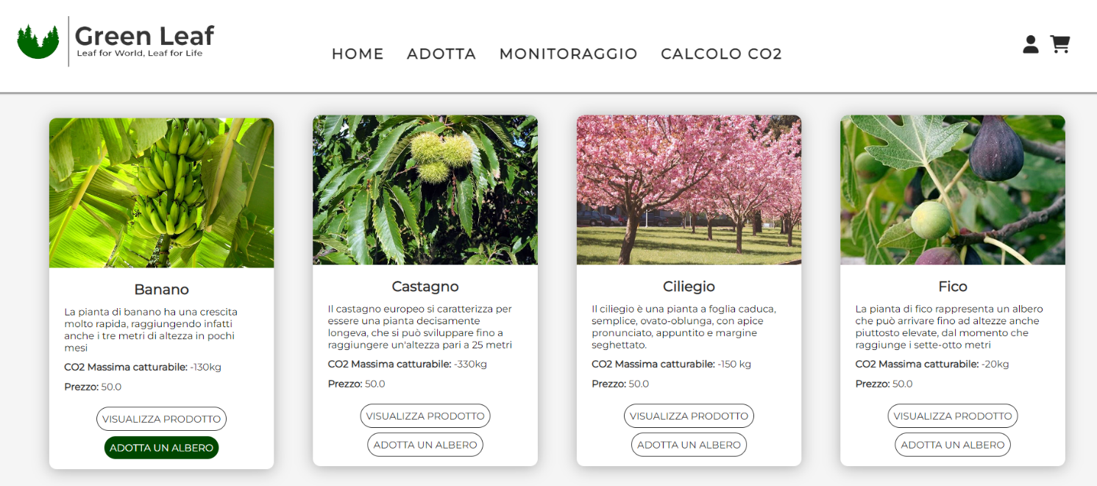

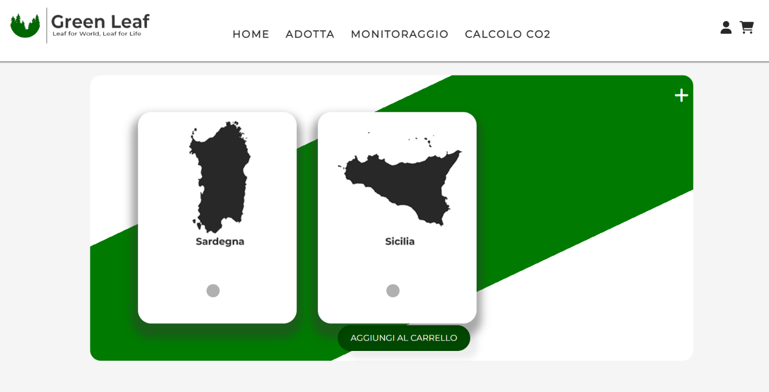

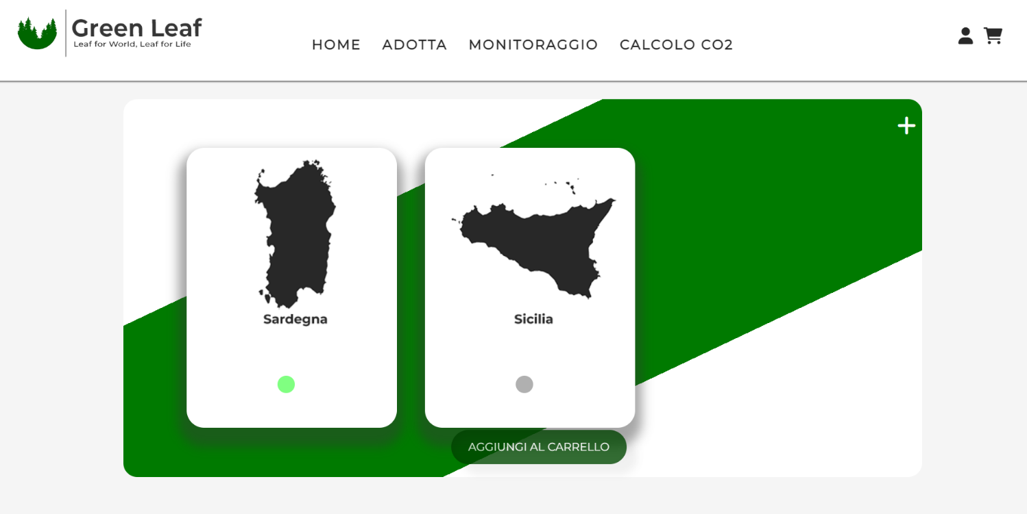

**RF_AA_3.2:** Generazione buono regalo

Accedendo dalla barra di navigazione, da qualsiasi pagina del sistema, è visualizzare il catalogo, all’interno del quale l’utente troverà il buono regalo da poter acquistare. L’utente dovrà solo selezionarlo per aggiungerlo al carrello.

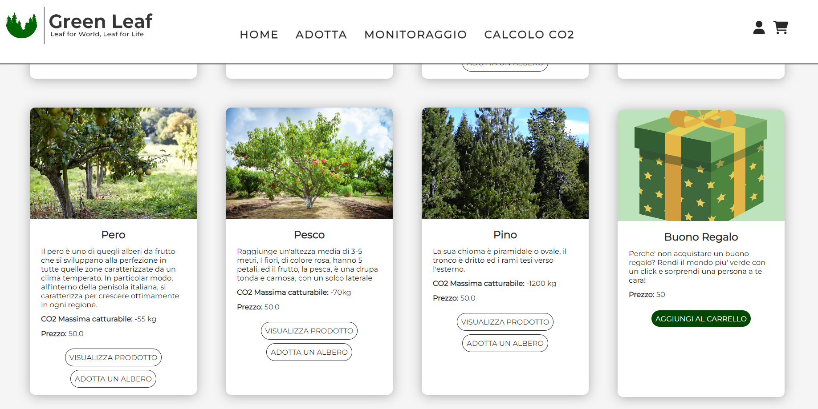

**RF_AA_3.3:** Riscatto buono regalo

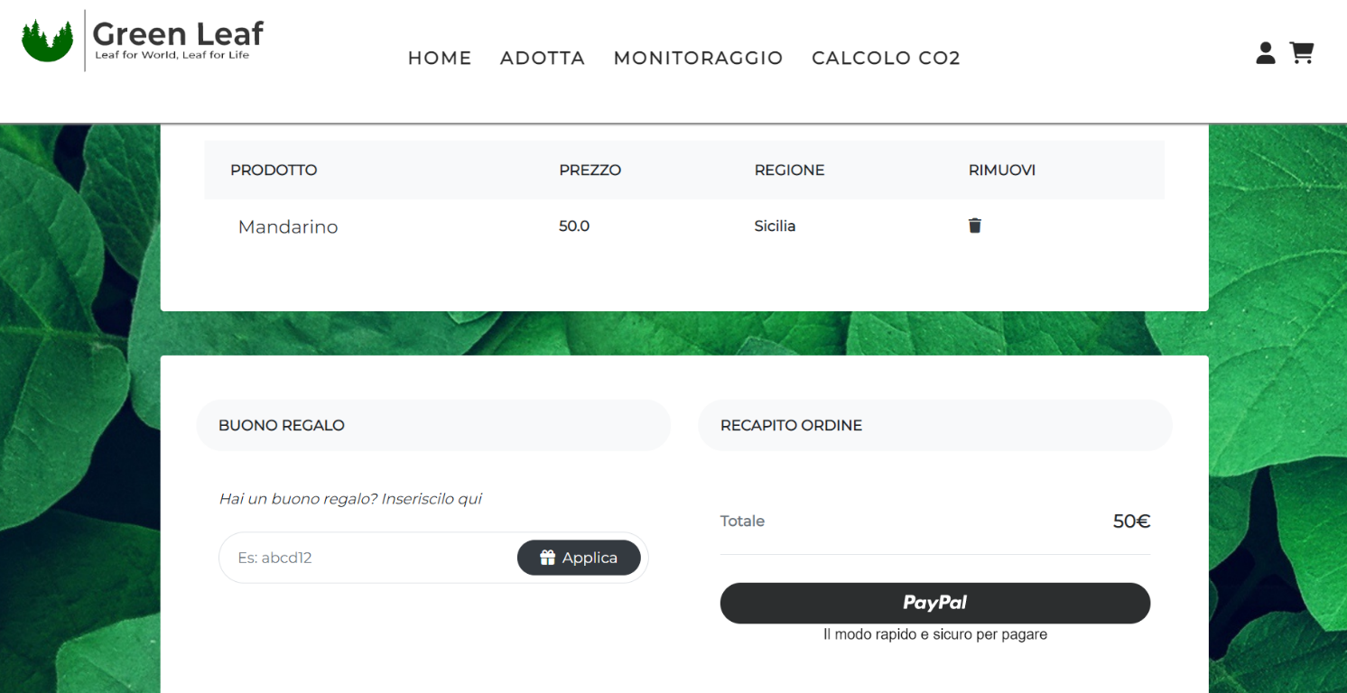In fase di acquisto è possibile inserire un buono regalo per ottenere uno sconto di 50 euro sul prezzo dell’acquisto.

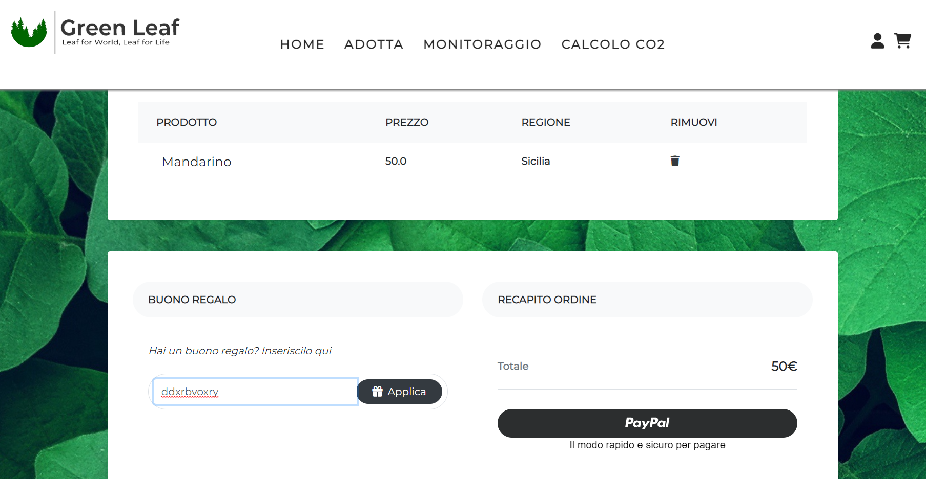

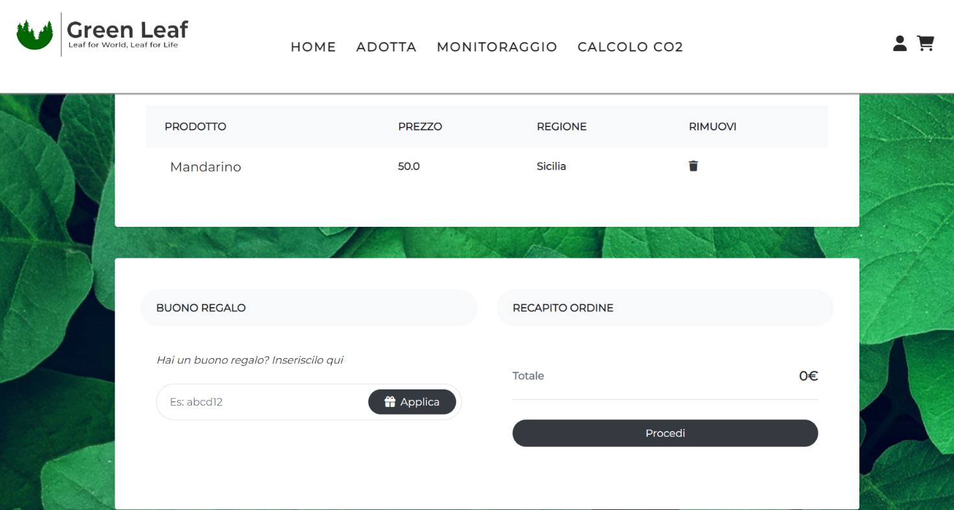

**RF_AA_3.4:** Checkout

L’Utente può completare l’acquisto dal carrello tramite l’uso del proprio conto PayPal.

**RF_AA_3.5:** Visualizza carrello

Accedendo dalla barra di navigazione, da qualsiasi pagina del sistema, è possibile visualizzare il carrello.

**RF_AA_3.6:** Rimozione articolo

È possibile rimuovere un articolo dal carrello tramite l’icona dedicata.

**RF_IA_4.1:** Visualizza alberi adottati

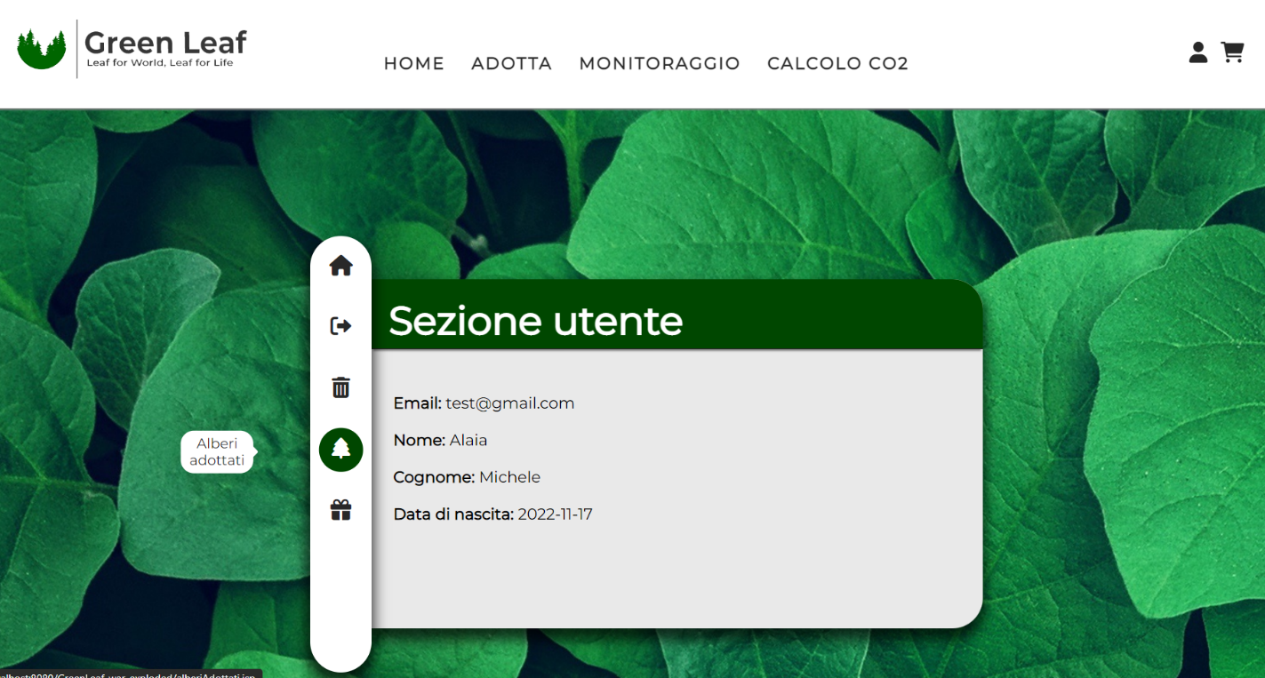Tramite la propria area personale, l’Utente può accedere alla lista degli alberi da lui adottati.

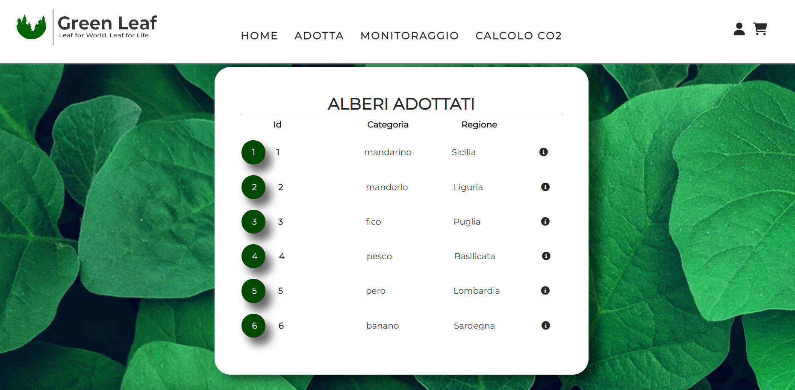

**RF_IA_4.2:** Visualizza CO2 catturata albero

Tramite la propria area personale, l’Utente può accedere alla lista degli alberi da lui adottati. Selezionando un albero, sarà possibile visualizzare le sue informazioni, tra cui la CO2 da lui catturata.

**RF_IA_4.3:** Visualizza stato albero

Tramite la propria area personale, l’Utente può accedere alla lista degli alberi da lui adottati. Selezionando un albero, sarà possibile visualizzare le sue informazioni, tra cui il suo stato.

**RF_IA_4.4:** Geolocalizzazione albero

Tramite la propria area personale, l’Utente può accedere alla lista degli alberi da lui adottati. Selezionando un albero, sarà possibile visualizzare le sue informazioni, tra cui, se l’albero risulta piantato, la sua locazione.

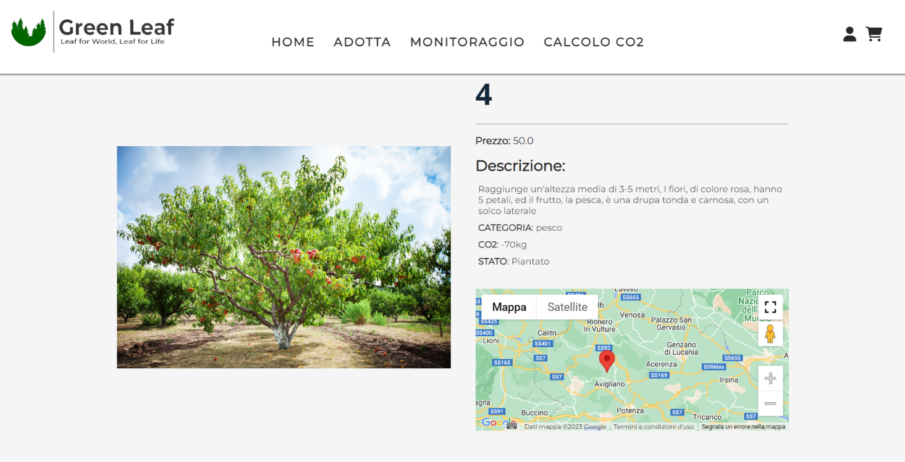

**RF_GP_5.1:** Modifica stato albero

Tramite la propria area personale, l’Operatore può accedere alla lista degli alberi da piantare nella propria regione di competenza. Selezionando un albero, è possibile modificare lo stato in “Piantato”.

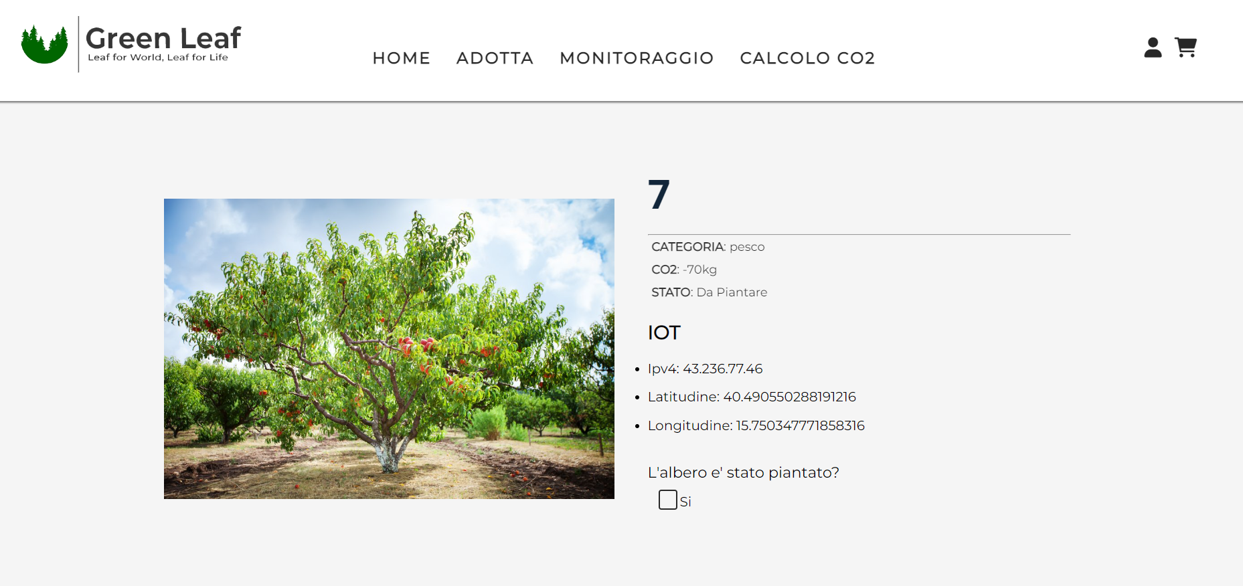

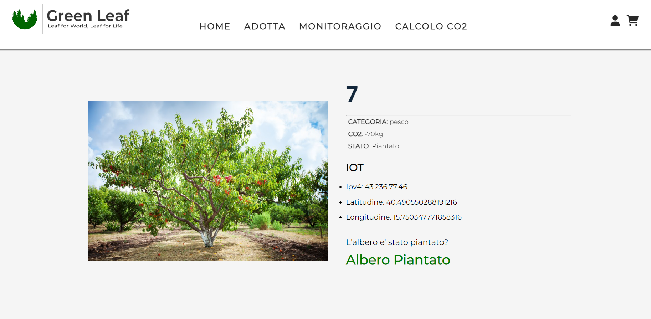

**RF_GP_5.2:** Visualizza piantumazioni

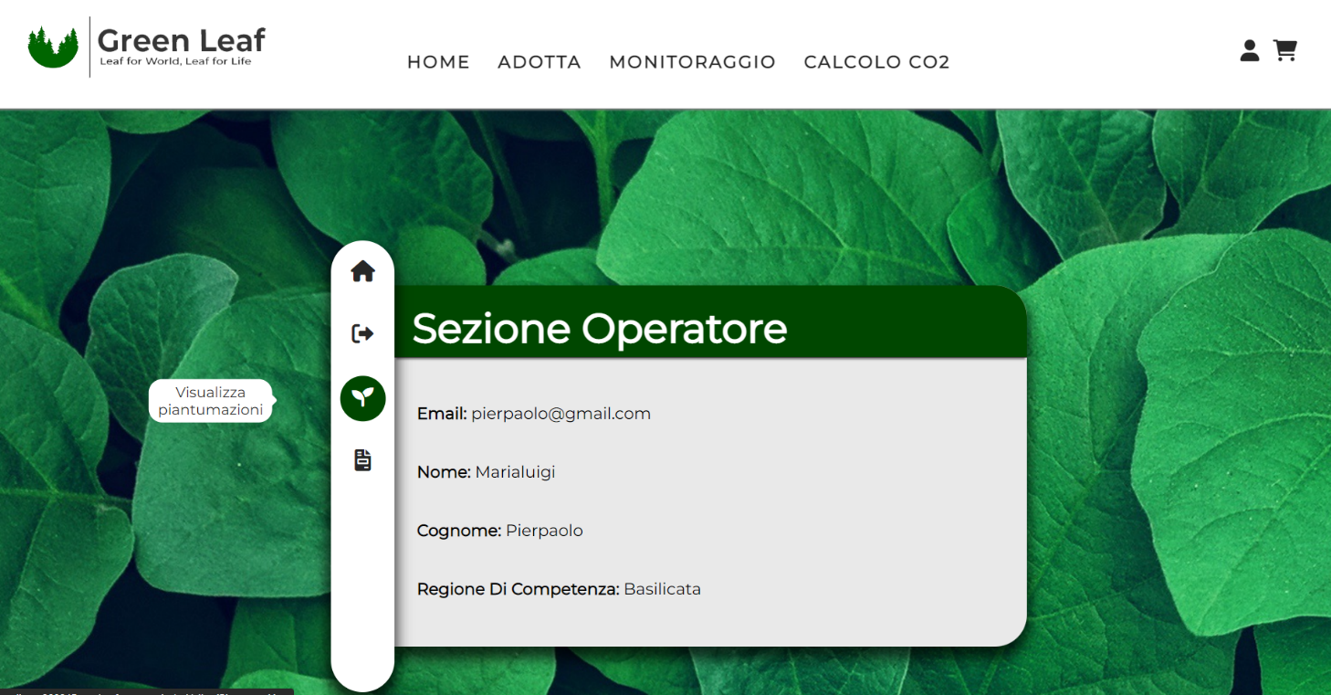Tramite la propria area personale, l’Operatore può accedere alla lista degli alberi da piantare nella propria regione di competenza.

